**Описание работы с ПО  
 «ШТРИХ-М: Драйвер ФР»   
в соответствии с Требования к разработке драйверов подключаемого оборудования (версия 1.2) фирмы «1С»**

Оглавление

Архитектура драйвера 2

Подключение драйвера в 1С 3

Поддерживаемое оборудование 6

Поддерживаемые операционные системы 6

Функции, реализуемые интеграционной библиотекой 6

ПолучитьНомерВерсии (GetVersion): STRING 6

ПолучитьОписание (GetDescription): BOOL 6

ПолучитьОшибку (GetLastError): LONG 7

УстановитьПараметр (SetParameter): BOOL 7

Подключить (Open): BOOL 7

Отключить (Close): BOOL 7

ТестУстройства (DeviceTest): BOOL 7

ПолучитьДополнительныеДействия (GetAdditionalActions): BOOL 8

ВыполнитьДополнительноеДействие (DoAdditionalAction): BOOL 8

Открыть чек (OpenCheck): BOOL 8

НапечататьФискСтроку (PrintFiscalString): BOOL 9

НапечататьНеФискСтроку (PrintNonFiscalString): BOOL 9

НапечататьШтрихКод (PrintBarcode): BOOL 9

ЗакрытьЧек (CloseCheck): BOOL 10

ОтменитьЧек(CancelCheck): BOOL 10

НапечататьЧекВнесенияВыемки (CashInOutcome): BOOL 10

НапечататьОтчетБезГашения (PrintXReport): BOOL 10

НапечататьОтчетСГашением (PrintZReport): BOOL 10

ОткрытьДенежныйЯщик (OpenCashDrawer): BOOL 11

ПолучитьШиринуСтроки (GetLineLength): BOOL 11

Параметры подключения 11

Коды ошибок драйвера 13

# Архитектура драйвера

Драйвер разработан в соответствии с документом «Требования к разработке драйверов подключаемого оборудования (версия 1.2)»

При разработке драйвера использовалось архитектурное решение «Многокомпонентный драйвер» **-** Драйвер представляющий из себя сложный программно-аппаратный комплекс, предназначен для использования как с использованием с системой программ «1С:Предприятие» , так с программными решениями сторонних производителей. Разрабатываемый драйвер состоит из двух частей:

1. **Интеграционная библиотека** - промежуточная компонента для связи "1С Предприятия" с основной поставкой драйвера. Имеет интерфейс, разработанный в соответствии общими требованиями к драйверу и технологией разработки внешних компонент, но не реализует функционала драйвера подключаемого оборудования. Интеграционная библиотека реализует функционал поиска установленной основной поставки драйвера, его инициализацию и переадресацию вызовов. Интеграционная библиотека реализована в виде COM-объекта согласно «технологии создания внешних компонент для 1С» и расположена в файле «shtrih-m.zip» в каталоге «Bin\1C» основной поставки драйвера. Библиотека располагается в файле «smDrvFR1CLib.dll». Идентификатор объекта имеет имя «SMDrvFR1С»
2. **Основная поставка драйвера** – Сам драйвер, функционал которого использует интеграционная библиотека. Для корректной работы интеграционной библиотеки, основная поставка драйвера должна быть установлена в системе.

# Подключение драйвера в 1С

На закладке «Драйверы оборудования» необходимо нажать кнопку «Добавить новый драйвер из файла»:

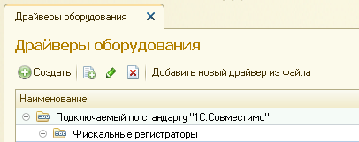

в открывшемся диалоге выбрать файл «shtrih-m.zip» из папки «Bin/1C» основной поставки драйвера.

Затем, в открывшемся окне нажать кнопку «Записать и закрыть»:

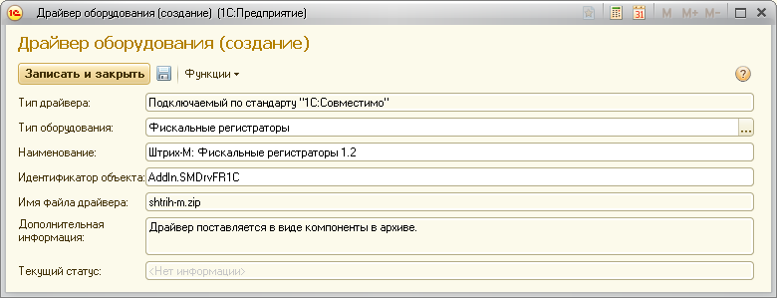

В разделе «Подключаемое оборудование» необходимо создать экземпляр подключаемого оборудования (Фискальный регистратор), где выбрать соответствующий драйвер «Штрих-М: Фискальные регистраторы 1.2» и нажать кнопку «Записать и закрыть»:

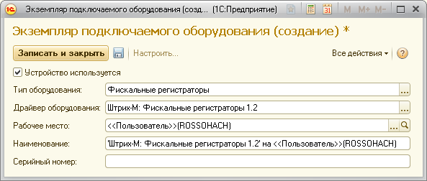

Затем необходимо нажать кнопку «Настроить» и в появившемся окне ввести параметры, соответствующие настройкам подключаемого оборудования, затем нажать кнопку «Записать и закрыть»:

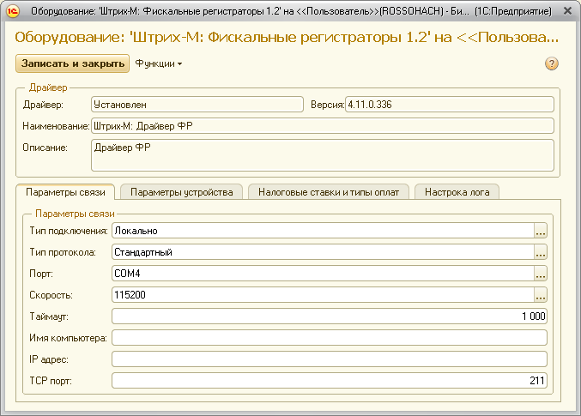

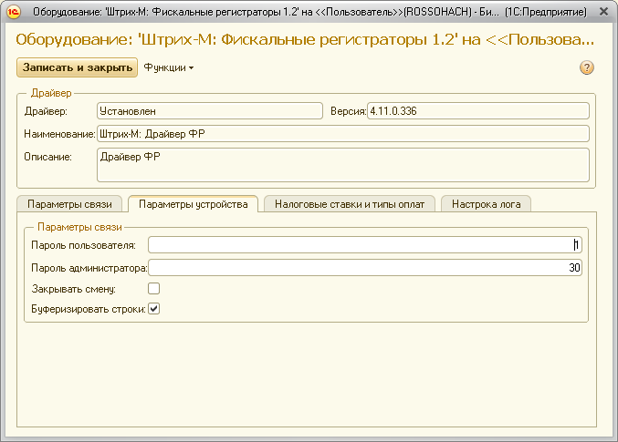

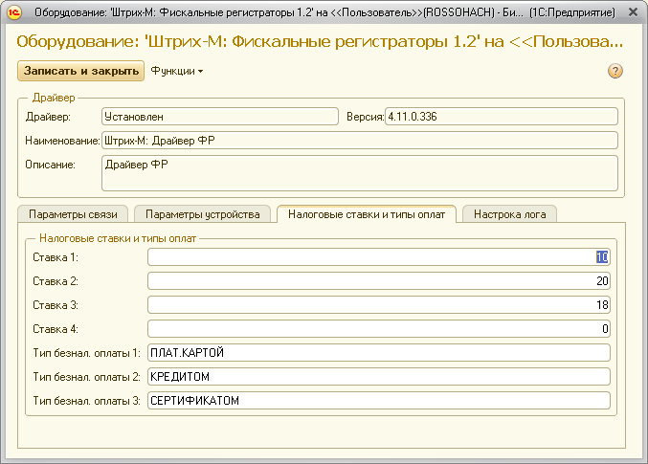

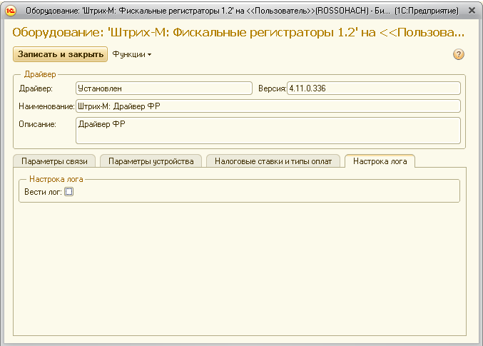

**Внимание!** Для корректной работы с 1С необходимо ввести верные значения налоговых ставок. В случае если при открытии чека возникает ошибка «Программирование налоговых ставок невозможно», необходимо закрыть смену и ввести верные значения налоговых ставок в окне настройки.

Также убедитесь, что параметр «Печать чека по закрытию» в таблице ФР «Тип и режимы кассы» установлен в «0». Это необходимо для корректной печати фискальных строк.

# Поддерживаемое оборудование

Наименования моделей оборудования:

|  |  |
| --- | --- |
| 1 | ШТРИХ-LIGHT-ПТК |
| 2 | ШТРИХ-М-ПТК |
| 3 | АСПД ШТРИХ-LIGHT 200 |
| 4 | АСПД ШТРИХ-М 200 |
| 5 | ШТРИХ-КОМБО-ПТК |
| 6 | ШТРИХ-950К |
| 7 | ЭЛВЕС-ФР-К |
| 8 | АСПД ЭЛВЕС-ПРИНТ |
| 9 | ПТК Retail-01K |

# Поддерживаемые операционные системы

Драйвер предусматривает работу в операционных системах Windows XP, Windows Vista, Windows 7, Windows 8 (32 или 64 бит), Windows server 2003, 2008

# Функции, реализуемые интеграционной библиотекой

ПолучитьНомерВерсии (GetVersion): STRING

Возвращает номер версии драйвера.

ПолучитьОписание (GetDescription): BOOL

Возвращает информацию о драйвере, такую как название и описание, поддерживаемый тип оборудования.

Параметры:

|  |  |  |  |
| --- | --- | --- | --- |
| Имя | Тип | Тип | Описание |
| Наименование  Name | STRING | [OUT] | Наименование драйвера  «Штрих-М: Драйвер ФР» |
| Описание  Description | STRING | [OUT] | Описание драйвера  «Драйвер ФР» |
| ТипОборудования  EquipmentType | STRING | [OUT] | Строка, определяющая тип оборудования:  «ФискальныйРегистратор» |
| РевизияИнтерфейса InterfaceRevision | LONG | [OUT] | Поддерживаемая версия требований для данного типа оборудования:  1002 |
| ИнтеграционнаяБиблиотека IntegrationLibrary | BOOL | [OUT] | Флаг возвращает, является ли компонент интеграционной библиотекой драйвера или самостоятельным драйвером  True |
| ОсновнойДрайверУстановлен MainDriverInstalled | BOOL | [OUT] | Возвращает флаг установки основной поставки драйвера |
| ПолучитьURLCкачивания GetDownloadURL | STRING | [OUT] | Возвращает адрес страницы сайта производителя, по которому доступна ссылка для скачивания основной поставки драйвера. |

ПолучитьОшибку (GetLastError): LONG

Возвращает код и описание последней произошедшей ошибки.

Параметры:

|  |  |  |  |
| --- | --- | --- | --- |
| Имя | Тип | Тип | Описание |
| ОписаниеОшибки  ErrorDescription | STRING | [OUT] | Описание ошибки |

УстановитьПараметр (SetParameter): BOOL

Устанавливает значение параметра по имени (см. таблицу «Параметры драйвера»)

Параметры:

|  |  |  |  |
| --- | --- | --- | --- |
| Имя | Тип | Тип | Описание |
| Имя  Name | STRING | [IN] | Имя параметра |
| Значение  Value | VARIANT | [IN] | Значение параметра |

Подключить (Open): BOOL

Подключает оборудование с текущими значениями параметров, установленных функцией «УстановитьПараметр». Возвращает идентификатор подключенного экземпляра устройства.

Параметры:

|  |  |  |  |
| --- | --- | --- | --- |
| Имя | Тип | Тип | Описание |
| ИДУстройства  DeviceID | STRING | [OUT] | Идентификатор устройства |

Отключить (Close): BOOL

Отключает оборудование с заданным идентификатором устройства.

Параметры:

|  |  |  |  |
| --- | --- | --- | --- |
| Имя | Тип | Тип | Описание |
| ИДУстройства  DeviceID | STRING | [IN] | Идентификатор устройства |

ТестУстройства (DeviceTest): BOOL

Выполняет пробное подключение и опрос устройства с текущими значениями параметров, установленными функцией «УстановитьПараметр». При успешном выполнении подключения в описании возвращается информация об устройстве.

Параметры:

|  |  |  |  |
| --- | --- | --- | --- |
| Имя | Тип | Тип | Описание |
| Описание  Description | STRING | [OUT] | Описание результата выполнения теста |
| АктивированДемоРежим  DemoModeIsActivated | STRING | [OUT] | Возвращает описание ограничений демонстрационного режима при его наличии и пустой результат при его отсутствии. |

ПолучитьДополнительныеДействия (GetAdditionalActions): BOOL

Получает список действий, которые будут отображаться как дополнительные пункты меню в форме настройки оборудования, доступной администратору. Если действий не предусмотрено, возвращает пустую строку.

Параметры:

|  |  |  |  |
| --- | --- | --- | --- |
| Имя | Тип | Тип | Описание |
| ТаблицаДействий  TableActions | STRING | [OUT] | Список дополнительных действий в формате XML. Данная версия драйвера возвращает пустой список дополнительных действий. |

ВыполнитьДополнительноеДействие (DoAdditionalAction): BOOL

Выполняет дополнительное действие с определенным именем.

Параметры:

|  |  |  |  |
| --- | --- | --- | --- |
| Имя | Тип | Тип | Описание |
| ИмяДействия  ActionName | STRING | [IN] | Имя действия. Данная версия драйвера не предусматривает дополнительных действий. |

Открыть чек (OpenCheck): BOOL

Открывает новый чек.

**Примечание.** При первом открытии фискального чека драйвер программирует в ФР следующие параметры:

* ***Налоговые ставки*** в соответствии с параметрами Tax1, Tax2, Tax3, Tax4 из параметров подключения. Возможно использование только четырех различных налоговых ставок. Программирование ставок производится лишь в том случае, если переданные значения ставок не равны нулю и не совпадают с запрограммированными в ФР. Некоторые модели ФР не поддерживают программирование налоговых савок в открытой смене. В таких случаях необходимо в параметр CloseSession установить в True. Тогда закрытие открытой ранее смены будет произведено автоматически перед программированием ставок.
* ***Наименования типов оплат*** в соответствии с параметрами PayName1, PayName2, PayName3 из параметров подключения. Программирование наименований производится лишь в том случае, если переданные значения содержат непустую строку и не совпадают с запрограммированными в ФР.

Параметры:

|  |  |  |  |
| --- | --- | --- | --- |
| Имя | Тип | Тип | Описане |
| ИДУстройства  DeviceID | STRING | [IN] | Идентификатор устройства |
| ФискальныйЧек IsFiscalCheck | BOOL | [IN] | Признак фискального чека |
| ЧекВозврата IsReturnCheck | BOOL | [IN] | Признак чека возврата |
| АннулироватьОткрытыйЧек CancelOpenedCheck | BOOL | [IN] | Признак автоматического аннулирования ранее открытого чека |
| НомерЧека CheckNumber | LONG | [IN] | Номер нового чека |
| НомерСмены SessionNumber | LONG | [IN] | Номер открытой смены |

НапечататьФискСтроку (PrintFiscalString): BOOL

Печатает строку товарной позиции с переданными реквизитами. . Скидки/наценки по строке рассчитываются по следующему алгоритму: Если (Сумма – Цена*Количество) < 0, то в чеке печатается денежная скидка, если (Сумма – Цена*Количество) > 0, то в чеке печатается денежная надбавка. Размер скидки / надбавки равен абсолютной величине |Сумма – Цена*Количество|.   
**Внимание!** Убедитесь, что параметр «Печать по закрытию» в таблице ФР «Тип и режимы кассы» установлен в «0». Это необходимо для корректной печати фискальной строки.

Параметры:

|  |  |  |  |
| --- | --- | --- | --- |
| Имя | Тип | Тип | Описание |
| ИДУстройства DeviceID | STRING | [IN] | Идентификатор устройства |
| Наименование Name | STRING | [IN] | Наименование товара |
| Количество Quantity | DOUBLE | [IN] | Количество товара |
| Цена Price | DOUBLE | [IN] | Цена единицы товара (в формате <Рубли,Копейки>) |
| Сумма Amount | DOUBLE | [IN] | Конечная сумма по позиции чека (с учетом всех скидок/наценок; в формате <Рубли,Копейки>) |
| Отдел Department | LONG | [IN] | Отдел, по которому ведется продажа |
| НДС Tax | DOUBLE | [IN] | НДС в процентах (от 0 до 99,99).  Значение НДС должно быть равно одному из четырех значений, переданных в параметрах (Tax1, Tax2, Tax3, Tax4) |

НапечататьНеФискСтроку (PrintNonFiscalString): BOOL

Выводит произвольную текстовую строку на чековую ленту.

Параметры:

|  |  |  |  |
| --- | --- | --- | --- |
| Имя | Тип | Тип | Описание |
| ИДУстройства DeviceID | STRING | [IN] | Идентификатор устройства |
| СтрокаТекста TextString | STRING | [IN] | Строка с произвольным текстом |

НапечататьШтрихКод (PrintBarcode): BOOL

Печатает штрихкод.

Параметры:

|  |  |  |  |
| --- | --- | --- | --- |
| Имя | Тип | Тип | Описание |
| ИДУстройства DeviceID | STRING | [IN] | Идентификатор устройства |
| ТипШтрихкода BarcodeType | STRING | [IN] | Тип штрихкода. Может принимать значения: «EAN13», «QR». |
| Штрихкод Barcode | STRING | [IN] | Значение штрихкода |

ЗакрытьЧек (CloseCheck): BOOL

Закрывает чек. Сумма всех видов оплат должна быть больше суммы открытого чека. Параметры:

|  |  |  |  |
| --- | --- | --- | --- |
| Имя | Тип | Тип | Описание |
| ИДУстройства DeviceID | STRING | [IN] | Идентификатор устройства |
| НаличнаяОплата Cash | DOUBLE | [IN] | Сумма наличной оплаты |
| ОплатаКартой PayByCard | DOUBLE | [IN] | Сумма оплаты картой (Наименование этого вида оплаты берется из значения параметра PayName1) |
| ОплатаКредитом PayByCredit | DOUBLE | [IN] | Сумма оплаты кредитом (Наименование этого вида оплаты берется из значения параметра PayName2) |
| ОплатаСертификатом PayByCertificate | DOUBLE | [IN] | Сумма оплаты сертификатом (Наименование этого вида оплаты берется из значения параметра PayName3) |

ОтменитьЧек(CancelCheck): BOOL

Отменяет ранее открытый чек. Требует административные привилегии.

Параметры:

|  |  |  |  |
| --- | --- | --- | --- |
| Имя | Тип | Тип | Описание |
| ИДУстройства DeviceID | STRING | [IN] | Идентификатор устройства |

НапечататьЧекВнесенияВыемки (CashInOutcome): BOOL

Закрывает чек. Сумма всех видов оплат должна быть больше суммы открытого чека. Параметры:

|  |  |  |  |
| --- | --- | --- | --- |
| Имя | Тип | Тип | Описание |
| ИДУстройства DeviceID | STRING | [IN] | Идентификатор устройства |
| Сумма Amount | DOUBLE | [IN] | Печатает на ФР чек внесения/выемки (зависит от переданной суммы).  Сумма >= 0 – внесение,  Сумма < 0 – выемка. |

НапечататьОтчетБезГашения (PrintXReport): BOOL

Печатает на ФР отчет за смену без гашения (не закрывает кассовую смену).

Параметры:

|  |  |  |  |
| --- | --- | --- | --- |
| Имя | Тип | Тип | Описание |
| ИДУстройства DeviceID | STRING | [IN] | Идентификатор устройства |

НапечататьОтчетСГашением (PrintZReport): BOOL

Печатает на ФР отчет за смену с гашением (закрывает кассовую смену, требует административные привилегии).

Параметры:

|  |  |  |  |
| --- | --- | --- | --- |
| Имя | Тип | Тип | Описание |
| ИДУстройства DeviceID | STRING | [IN] | Идентификатор устройства |

ОткрытьДенежныйЯщик (OpenCashDrawer): BOOL

Производит открытие денежного ящика, подключенного к фискальному регистратору

Параметры:

|  |  |  |  |
| --- | --- | --- | --- |
| Имя | Тип | Тип | Описание |
| ИДУстройства DeviceID | STRING | [IN] | Идентификатор устройства |

ПолучитьШиринуСтроки (GetLineLength): BOOL

Возвращает ширину строки чека в символах

Параметры:

|  |  |  |  |
| --- | --- | --- | --- |
| Имя | Тип | Тип | Описание |
| ИДУстройства DeviceID | STRING | [IN] | Идентификатор устройства |
| ШиринаСтроки LineLength | LONG | [OUT] | Ширина строки в символах |

# Параметры подключения

Параметры подключения задаются методом «УстановитьПараметр (SetParameter)».

|  |  |  |  |  |
| --- | --- | --- | --- | --- |
| № | Имя | Тип | По умолчанию | Описание |
| 1 | ConnectionType | NUMBER | 0 | Тип подключения. Возможные значения:  0: Локально (COM-порт)  1: Сервер ФР (TCP)  2: Сервер ФР (DCOM)  5: Эмулятор ФР  6: Подключение к ФР по TCP |
| 2 | ProtocolType | NUMBER | 0 | Тип протокола.  0 – Стандартный  1 – Протокол ККТ 2.0 (Для поддерживающий протокол моделей ФР) |
| 3 | Port | NUMBER | 1 | Номер COM-порта |
| 4 | Baudrate | NUMBER | 115200 | Скорость порта  Возможные значения:  2400, 4800, 9600,19200, 38400, 57600, 115200, 230400, 460800, 921600 |
| 5 | Timeout | NUMBER | 1000 | Значение таймаута подключения (в мс) |
| 6 | ComputerName | STRING | «» | Имя удаленного компьютера (поле IPAddress должно быть пустым) |
| 7 | IPAddress | STRING | «» | IP адрес удаленного компьютера или ФР |
| 8 | TCPPort | STRING | 211 | TCP порт удаленного компьютера или ФР |
| 9 | UserPassword | NUMBER | 1 | Пароль пользователя |
| 10 | AdminPassword | NUMBER | 30 | Пароль администратора |
| 11 | CloseSession | BOOLEAN | False | Параметр, указывающий на необходимость закрыть смену перед программированием налоговых ставок в методе ОткрытьЧек. Это необходимо для некоторых моделей ФР, не позволяющих программировать значения налоговых ставок. Смена закрывается лишь в том случае, если запрограммированные значения налоговых ставок не совпадают со значениями переданных налоговых ставок (Tax1, Tax2, Tax3, Tax4) и если данная реализация ФР требует закрытия смены перед программированием. |
| 12 | BufferStrings | BOOLEAN | True | Буферизировать строки (Возможно использование только на некоторых моделях ФР) |
| 13 | EnableLog | BOOLEAN | False | Включить веделие лога. По умолчанию лог пишется в папку, где установлен драйвер |
| 14 | Tax1 | NUMBER | 0 | 1-я налоговая ставка |
| 15 | Tax2 | NUMBER | 0 | 2-я налоговая ставка |
| 16 | Tax3 | NUMBER | 0 | 3-я налоговая ставка |
| 17 | Tax4 | NUMBER | 0 | 4-я налоговая ставка |
| 18 | PayName1 | STRING | «ПЛАТ.КАРТОЙ» | Наименование 1-го типа оплаты |
| 19 | PayName2 | STRING | «КРЕДИТОМ» | Наименование 2-го типа оплаты |
| 20 | PayName3 | STRING | «СЕРТИФИКАТОМ» | Наименование 3-го типа оплаты |

При подключении устройства в 1С заполняются соответствующие поля в окне настройки (см. Подключение драйвера в 1С)

# Коды ошибок драйвера

Перечень ошибок, возвращаемых драйвером

**Ошибки драйвера**

-1: Нет связи

-2: СOM порт недоступен

-3: СOM порт занят другим приложением

-7: Неверная длина ответа

-8: Неизвестная программная ошибка

-9: Параметр вне диапазона

-12: Не поддерживается в данной версии драйвера

-16: Не удалось подключиться к серверу

-18: Порт блокирован

-19: Удаленное подключение запрещено

-30: Прервано пользователем

-31: MasterPay: Оплата выполнена успешно.

-32: Masterpay: Чек открыт. Оплата невозможна

-33: MasterPay: Ошибка оплаты

-34: Нет бумаги

-35: Не удалось сбросить ККМ

-36: Не найдено описание модели

-37: Не найден или поврежден файл "Models.xml"

-38: Несовместимая версия сервера ФР

**Ошибки, возвращаемые устройством**

1: Неисправен накопитель ФП 1, ФП 2 или часы

2: Отсутствует ФП 1

3: Отсутствует ФП 2

4: Некорректные параметры в команде обращения к ФП

5: Нет запрошенных данных

6: ФП в режиме вывода данных

7: Некорректные параметры в команде для данной реализации ФП

8: Команда не поддерживается в данной реализации ФП

9: Некорректная длина команды

10: Формат данных не BCD

11: Неисправна ячейка памяти ФП при записи итога

17: Не введена лицензия

18: Заводской номер уже введен

19: Текущая дата меньше даты последней записи в ФП

20: Область сменных итогов ФП переполнена

21: Смена уже открыта

22: Смена не открыта

23: Номер первой смены больше номера последней смены

24: Дата первой смены больше даты последней смены

25: Нет данных в ФП

26: Область перерегистраций в ФП переполнена

27: Заводской номер не введен

28: В заданном диапазоне есть поврежденная запись

29: Повреждена последняя запись сменных итогов

30: Область перерегистраций ФП переполнена

31: Отсутствует память регистров

32: Переполнение денежного регистра при добавлении

33: Вычитаемая сумма больше содержимого денежного регистра

34: Неверная дата

35: Нет записи активизации

36: Область активизаций переполнена

37: Нет активизации с запрашиваемым номером

38: В ФП больше 3 поврежденных записей

39: Повреждение контрольных сумм ФП

40: Переполнение ФП по количество перезапусков ФР

41: Несанкционированная замена ФП

47: ЭКЛЗ не отвечает

48: ЭКЛЗ ответила NAK

49: ЭКЛЗ: ошибка формата

50: ЭКЛЗ: ошибка контрольной суммы

51: Некорректные параметры в команде

52: Нет данных

53: Некорректный параметр при данных настройках

54: Некорректные параметры в команде для данной реализации

55: Команда не поддерживается в данной реализации

56: Ошибка в ПЗУ

57: Внутренняя ошибка ПО

58: Переполнение накопления по надбавкам в смене

59: Переполнение накопления в смене

60: ЭКЛЗ: Неверный регистрационный номер

61: Смена не открыта - операция невозможна

62: Переполнение накопления по секциям в смене

63: Переполнение накопления по скидкам в смене

64: Переполнение диапазона скидок

65: Переполнение диапазона оплаты наличными

66: Переполнение диапазона оплаты типом 2

67: Переполнение диапазона оплаты типом 3

68: Переполнение диапазона оплаты типом 4

69: Cумма всех типов оплаты меньше итога чека

70: Не хватает наличности в кассе

71: Переполнение накопления по налогам в смене

72: Переполнение итога чека

73: Операция невозможна в открытом чеке данного типа

74: Открыт чек - операция невозможна

75: Буфер чека переполнен

76: Переполнение накопления по обороту налогов в смене

77: Вносимая безналичной оплатой сумма больше суммы чека

78: Смена превысила 24 часа

79: Неверный пароль

80: Идет печать предыдущей команды

81: переполнение накоплений наличными в смене

82: переполнение накоплений по типу оплаты 2 в смене

83: переполнение накоплений по типу оплаты 3 в смене

84: переполнение накоплений по типу оплаты 4 в смене

85: Чек закрыт - операция невозможна

86: Нет документа для повтора

87: ЭКЛЗ: Количество закрытых смен не совпадает с ФП

88: Ожидание команды продолжения печати

89: Документ открыт другим оператором

90: Скидка превышает накопления в чеке

91: Переполнение диапазона надбавок

92: Понижено напряжение 24В

93: Таблица не определена

94: Некорректная операция

95: Отрицательный итог чека

96: Переполнение при умножении

97: Переполнение диапазона цены

98: Переполнение диапазона количества

99: Переполнение диапазона отдела

100: ФП отсутствует

101: Не хватает денег в секции

102: Переполнение денег в секции

103: Ошибка связи с ФП

104: Не хватает денег по обороту налогов

105: Переполнение денег по обороту налогов

106: Ошибка питания в момент ответа по I2C

107: Нет чековой ленты

108: Нет контрольной ленты

109: Не хватает денег по налогу

110: Переполнение денег по налогу

111: Переполнение по выплате в смене

112: Переполнение ФП

113: Ошибка отрезчика

114: Команда не поддерживается в данном подрежиме

115: Команда не поддерживается в данном режиме

116: Ошибка ОЗУ

117: Ошибка питания

118: Ошибка принтера: нет импульсов с тахогенератора

119: Ошибка принтера: нет сигнала с датчиков

120: Замена ПО

121: Замена ФП

122: Поле не редактируется

123: Ошибка оборудования

124: Не совпадает дата

125: Неверный формат даты

126: Неверное значение в поле длины

127: Переполнение диапазона итога

128: Ошибка связи с ФП

129: Ошибка связи с ФП

130: Ошибка связи с ФП

131: Ошибка связи с ФП

132: Переполнение наличности

133: Переполнение по продажам в смене

134: Переполнение по покупкам в смене

135: Переполнение по возвратам продаж в смене

136: Переполнение по возвратам покупок в смене

137: Переполнение по внесению в смене

138: Переполнение по надбавкам в чеке

139: Переполнение по скидкам в чеке

140: Отрицательный итог надбавки в чеке

141: Отрицательный итог скидки в чеке

142: Нулевой итог чека

143: Касса не фискализирована

144: Поле превышает размер установленный в настройках

145: Выход за границу поля печати при данных настройках шрифта

146: Наложение полей

147: Восстановление ОЗУ прошло успешно

148: Исчерпан лимит операций в чеке

149: Неизвестная ошибка ЭКЛЗ

160: Ошибка связи с ЭКЛЗ

161: ЭКЛЗ отсутствует

162: ЭКЛЗ: Некорректный формат или параметр команды

163: Некорректное состояние ЭКЛЗ

164: Авария ЭКЛЗ

165: Авария КС в составе ЭКЛЗ

166: Исчерпан временной ресурс ЭКЛЗ

167: ЭКЛЗ переполнена

168: ЭКЛЗ: Неверные дата или время

169: ЭКЛЗ: Нет запрошенных данных

170: Переполнение ЭКЛЗ (отрицательный итог документа)

176: ЭКЛЗ: Переполнение в параметре количество

177: ЭКЛЗ: Переполнение в параметре сумма

178: ЭКЛЗ: Уже активизирована

192: Контроль даты и времени (подтвердите дату и время)

193: ЭКЛЗ: суточный отчет с гашением прервать нельзя

194: Превышение напряжения блока питания

195: Несовпадение итогов чека с ЭКЛЗ

196: Несовпадение номеров смен

197: Буфер подкладного документа пуст

198: Подкладной документ отсутствует

199: Поле не редактируется в данном режиме

200: Ошибка связи с принтером

201: Перегрев печатающей головки

202: Температура вне условий эксплуатации

203: Переполнение длинного сквозного номера

208: Не распечатана контрольная лента по смене из ЭКЛЗ

209: Нет данных в буфере

210: Неверная денежная сумма при данных настройках округления

224: Ошибка связи с купюроприемником

225: Купюроприемник занят

226: Итог чека не соответствует итогу купюроприемника

227: Ошибка купюроприемника

228: Итог купюроприемника не нулевой